M e g h í v ó

A BTSSZ „Rockenbauer Pál” Túravezetők Klubja szeretettel meghív minden túravezetőt és túrázót A 2024. II. félév nyitó klubnapjára, amelyet 2024.szeptember 9-én hétfőn 16.00-kor a
Bp.V. ker. Curia utca 3-ban a földszinti Nagyteremben tartunk.
Programok:

Dr. Fehér György

túravezető
Üzbegisztánról tart előadást

Klenczner István
szakosztályvezető
Beszámoló a 31. Edélyi EKE táborból

Üzbegisztán Erdély EKE tábor 2024.
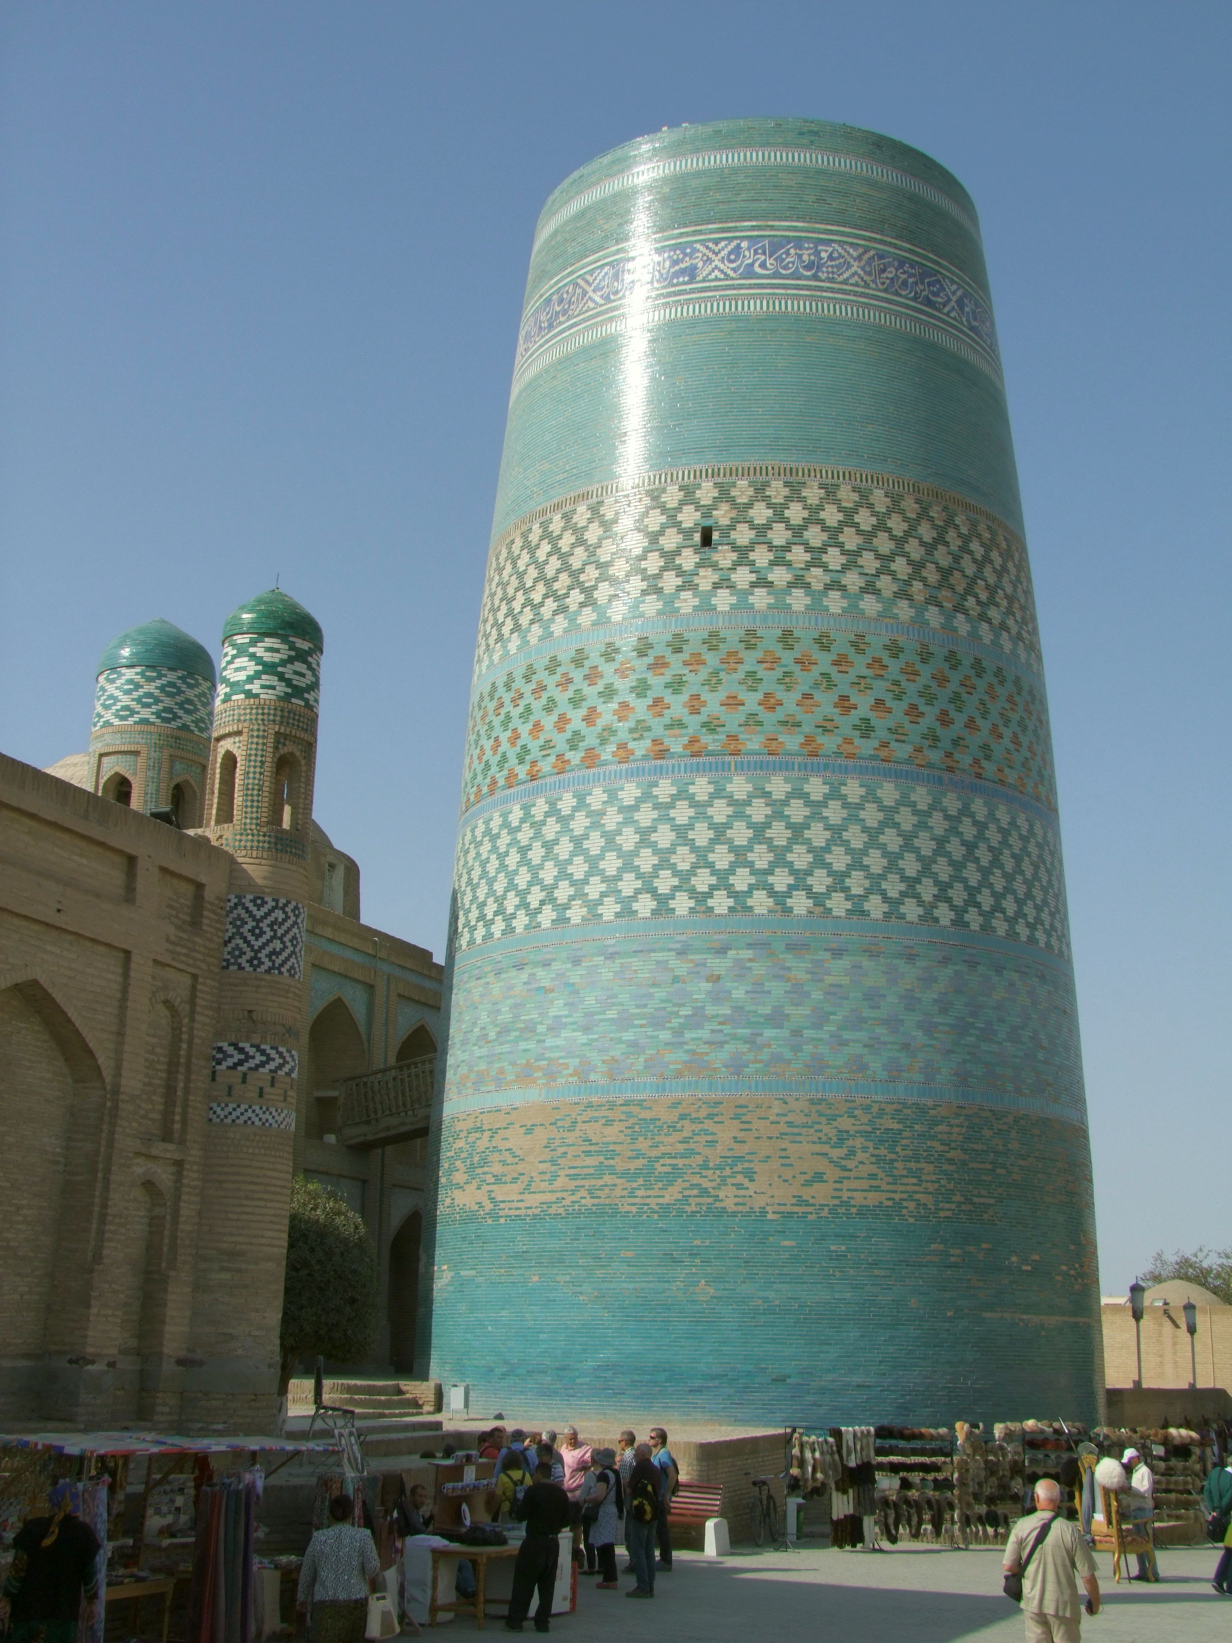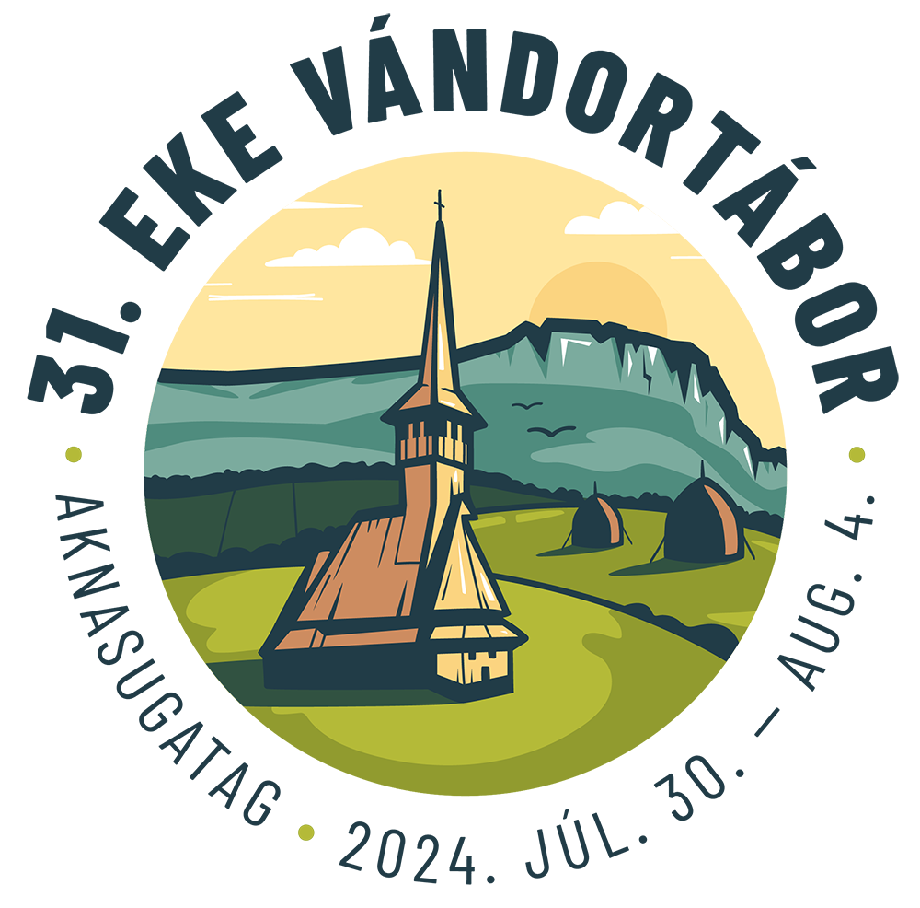
Minden érdeklődőt szeretettel várunk!
A programok változhatnak!

Matolcsi György és Kovács Tamás

